**双光栅测量微弱振动位移量实验**

**引言**

现代精密测量技术在我国的科学技术发展中起着非常重要的作用，它的发展水平及在各领域的应用程度更是衡量我国制造业技术水平以及提高核心竞争力的关键因素。双光栅测量微弱振动位移量的技术广泛应用于精密测量领域。作为一种光电测量的方法，其在准确性与精密性上都有很大的优势，加其还有轻巧，无噪音的优点使得双光栅测量微弱振动位移量的技术在长度与角度的数字化测量，运动比较测量，数控机床，应力分析等领域得到了广泛的应用。双光栅微弱震动测量仪在力学实验中用作音叉振动分析，微弱振幅（位移）测量和光拍研究等。这种仪器在测量信号方面有很大的前景，对其研究可以更好的促进教学实验仪器的改革。该实验根据多普勒效应精确测定微弱振动位移。

**一、实验目的**

1．了解利用光的多普勒频移形成光拍的原理并用于测量光拍的拍频；

2．学会使用精确测量微弱振动位移的一种方法；

3．应用双光栅微弱振动测量仪测量音叉振动的微振幅。

**二、实验仪器**

FB505型双光栅仪、双踪示波器

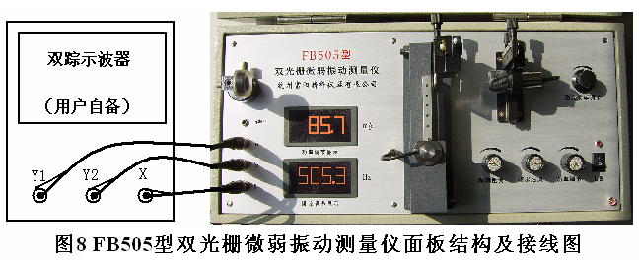

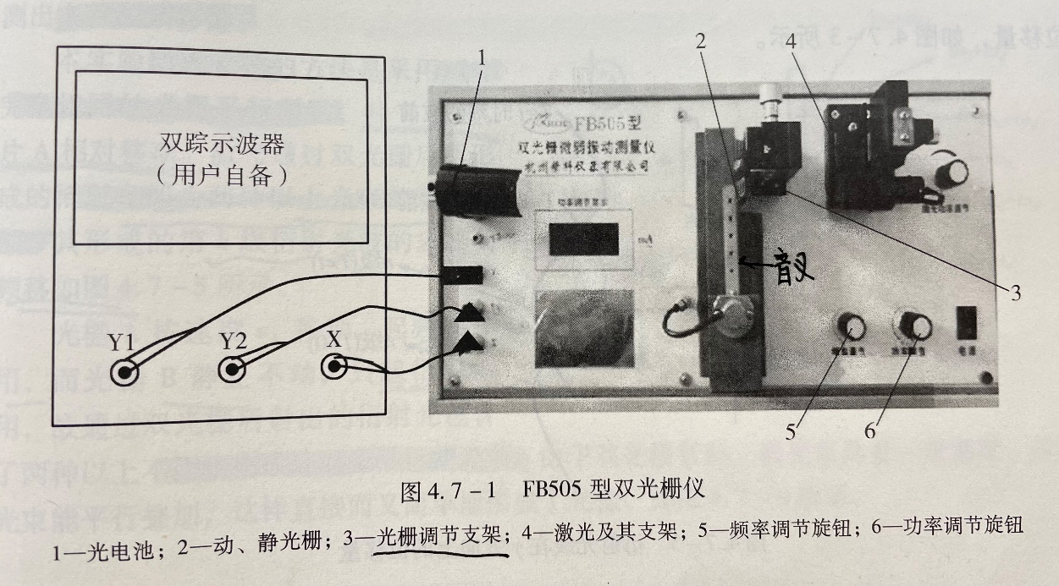

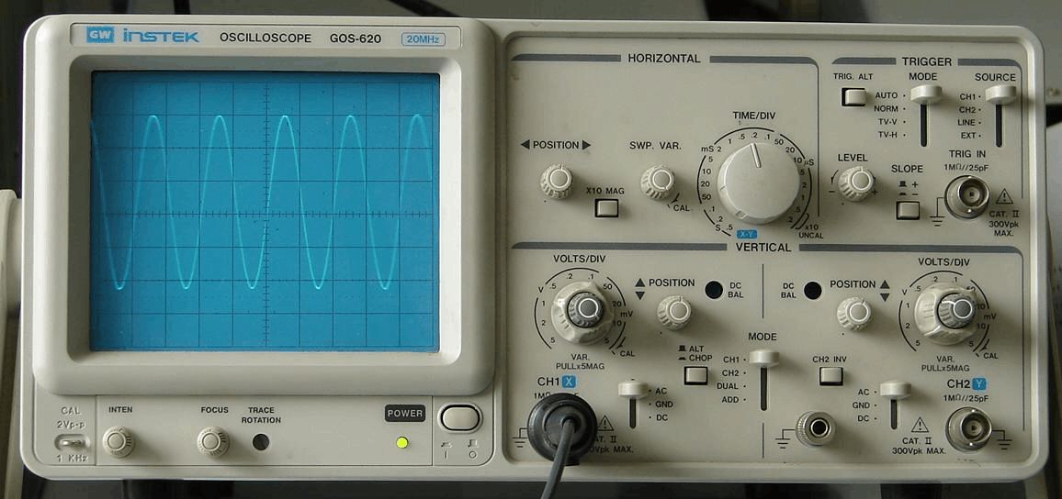

**三、实验原理**

3.1位移光栅的多普勒频移

多普勒频移是指光源、接收器、传播介质或中间反射器之间的相对运动所引起的接收器接收到的光波频率与光源频率发生的变化，由此产生的频率变化称为多普勒频移。

由于介质对光传播时有不同的相位延迟作用，对于两束相同的单色光，若初始时刻相位相同，经过相同的几何路径，但在不同折射率的介质中传播，出射时两光的位相则不相同，对于位相光栅，当激光平面波垂直入射时，由于位相光栅上不同的光密和光疏媒质部分对光波的位相延迟作用，使入射的平面波变成出射时的摺曲波阵面，见图1。

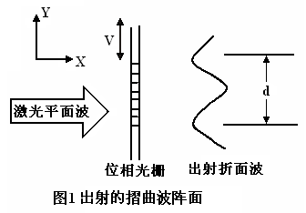

由于位相光栅上光密和光疏媒质对光波的位 相延迟作用，当激光平面波垂直入射时，出射光的 波阵面发生褶曲。如果光栅在垂直入射光方向上振动，则会导致波阵面发生移动；对于波阵面上的 任一点，在衍射方向0上产生附加的光程差△s，进而产生多普勒频移，如图2所示。

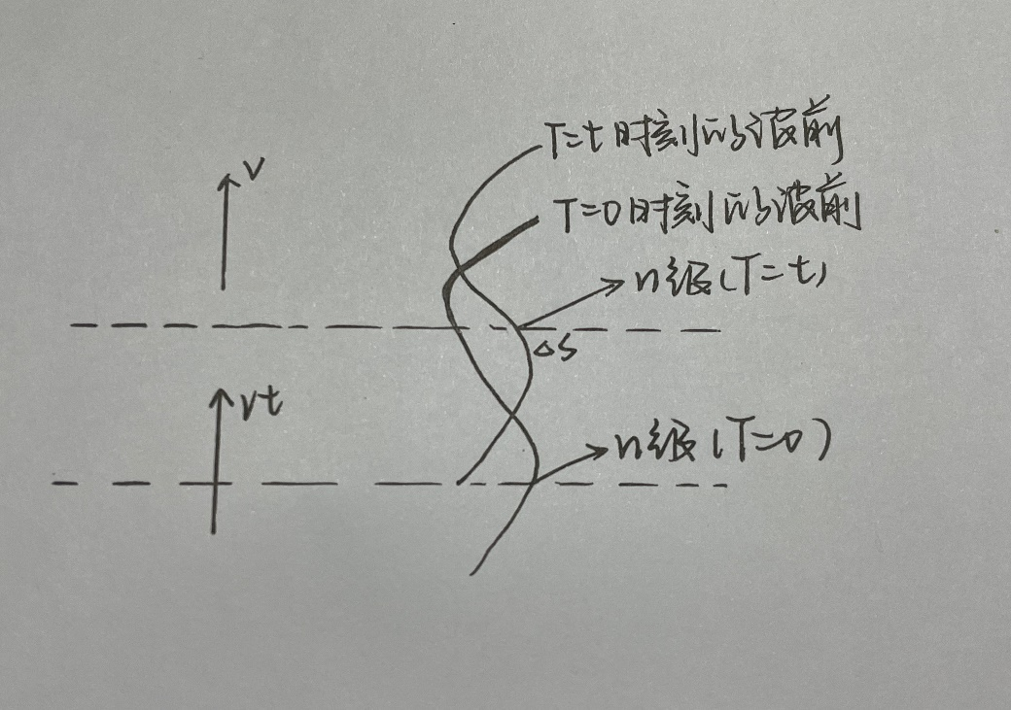

图2光栅衍射光束的多普勒效应

激光平面波垂直入射到光栅，由于光栅上每缝自身的衍射作用和每缝之间的干涉，通过光栅后光的强度出现周期性的变化。在远场，我们可以用大家熟知的光栅衍射方程即（1）式来表示主极大位置：

 （1）

式中：整数为主极大级数*，*为光栅常数*，*为衍射角，为光波波长。

如果光栅在方向以速度移动，则从光栅出射的光的波阵面也以速度在方向移动。因此在不同时刻，对应于同一级的衍射光，它从光栅出射时，在方向也有一个的位移量，见图2。

这个位移量对应于出射光波位相的变化量为 ：

 (2)

把(1)代入(2)得 ：

 （3）

式中 ： 

若激光从一静止的光栅出射时；光波电

矢量方程为而激光从相应移动光栅出射时，光波电矢量方程则为 ：

 (4)

显然可见，移动的位相光栅级衍射光波，相对于静止的位相光栅有一个多普勒频移，如图3所示。

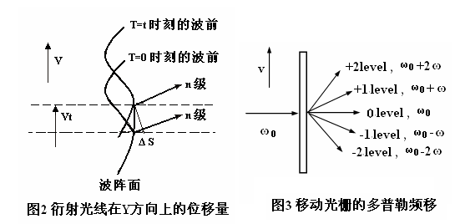

**3.2光拍的获得与检测：**

为了实现微弱振动振幅等参数的测量，提取光栅的多普勒信息是关键。由于光频很高，通常采用将未频移和已频移的光束进行干涉叠加，形成“光拍”的方式获取多普勒频率信号。该实验巧妙地采用动、静双光栅结构，利用光 栅的透射光形成光拍，提高了信噪比，其原理如图 2所示。光的频率高达为了在光频中检测出多普勒频移量，必须采用“拍”的方法，即要把已频移的和未频移的光束平行迭加，以形成光拍。由于拍频较低，容易测量，通过拍频即可检测出多普勒频移量。本实验形成光拍的方法是采用两片完全相同的光栅平行紧贴，一片静止，另一片**相对移动。激光束垂直穿过双光栅后所形成的衍射光，即为两种光束的平行迭加。其形成的第级衍射光波的多普勒频移如图4所示。

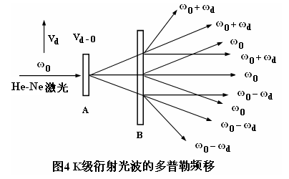

光栅按速度移动，起频移作用，而光栅静止不动，只起衍射作用，故通过双光栅后射出的衍射光包含了两种以上不同频率成分而又平行的光束。由于双光栅紧贴，激光束具有一定宽度，故该光束能平行迭加，这样直接而又简单地形成了光拍。如图5所示。

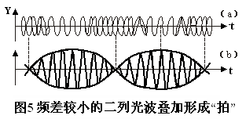当激光经过双光栅所形成的衍射光叠加成光拍信号。光拍信号进入光电检测器后，其输出电流可由下述关系求得：

光束1：



光束2：  （取） (5)



其中为光电转换常数。因光波频率甚高，在式（6）第一、二、四项中，光电检测器无法反应，第三项即为拍频信号，因为频率较低，光电检测器能够作出相应的响应。其产生的光电流为 ：



拍频即为：  (7)

其中为光栅密度，本实验：

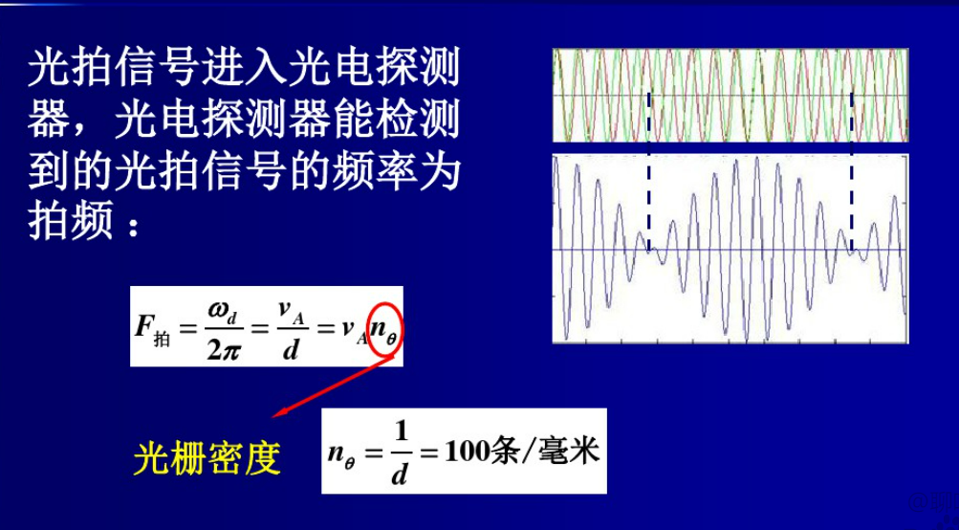

**3.3 微弱振动位移量的检测:**

从式（7）可知，与光频率无关，且当光栅密度为常数时，只与光栅移动速度成正比，如果把光栅粘在音叉上，则是周期性变化的。所以光拍信号频率也是随时间而变化的，微弱振动的位移振幅为：

 (8)

式中为音叉振动周期，表示时间内的拍频波的个数。所以，只要测得拍频波的波数，就可得到微弱振动的位移振幅。

波形数由完整波形数、波的首数、波的尾数三部分组成，根据示波器上显示计算。波形的分数部份为不是一个完整波形的首数及尾数，需在波群的两端，可按反正弦函数折算为波形的分数份，即波形数＝整数波形数＋波的首数和尾数中满或或个波形

分数部份+ 式中为波群的头、尾幅度和该处对应完整波形的振幅

之比。波群指内的波形，分数波形数若满个波形为，满个波形为，满个波形为。

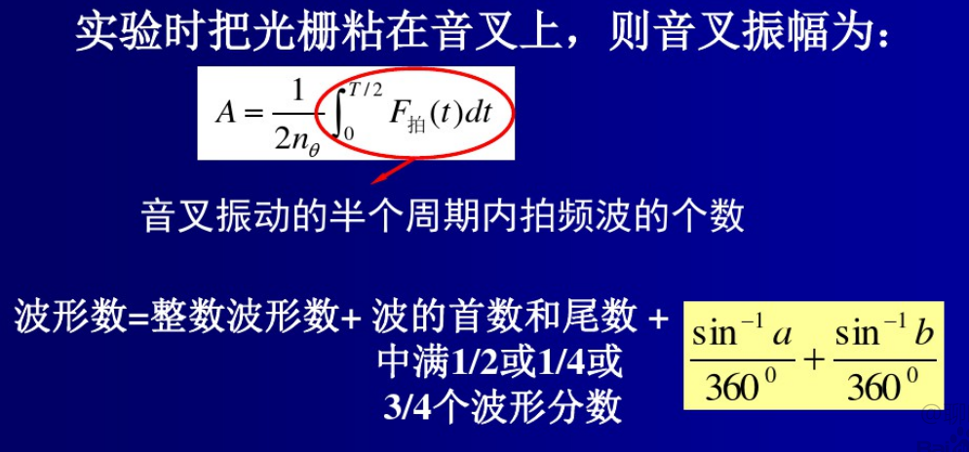

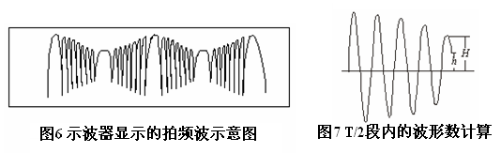

**四、内容步骤**

1．回顾示波器的应用，熟悉双踪示波器的使用方法。

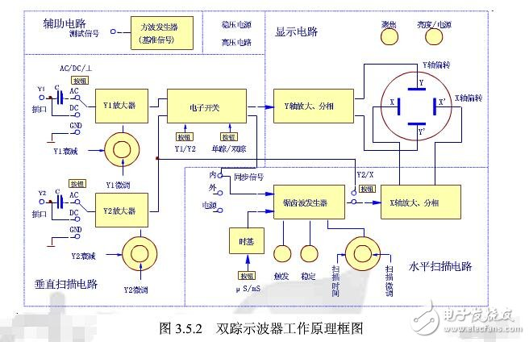

2．将示波器的、、外触发器插座用专用电缆接至双光栅微弱振动测量仪的、的输出插座上，开启双踪示波器和双光栅微弱振动测量仪的电源。

3．几何光路的调整。调节激光器固定架左右、上下两个调节旋钮，使红色激光通过静光栅、动光栅并让某一级衍射光正好落入硅光电池前面的小孔内。调节光电池架手轮，锁紧光电池架。调节驱动音叉“功率”旋钮到4点位置左右，频率调节到。一边仔细调节激光器位移上下、左右调节器，一边观察示波器，直到能在屏幕上看到清晰无重叠的拍频波即可。

4．双光栅的调整。轻轻敲击音叉，调节示波器，配合调节激光器输出功率(一般调节到最大即可)，调节静光栅位移调节器、找到清晰无重叠的拍频波即可。

5．音叉谐振调节。先将“功率”旋钮指针旋至点钟附近（输出功劳约为45mA），先左右旋转调节“频率”粗调旋钮，使信号源输出频率在（）附近，然后仔细调节“频率”细调旋钮，使音叉谐振。调节时可以用手轻轻地接触音叉顶部，利用手的感觉，寻找使振动加强的频率调节方向。如果音叉谐振太强烈，可以将“功率”旋钮逆时针方向转动，使示波器上看到的内光拍的波形个数大约为到20个。记录此时音叉振动频率、屏上段内完整波的个数，头、尾不足一个完整波形的部分，由于是正弦波，可以用反正弦把它折算为小数值表示的波形个数。记录此时音叉振动频率、屏幕上完整波个数、不足一个完整波形的首数及尾数值以及对应该处完整波形的振幅值。

6．测出外力驱动音叉时的谐振曲线：

固定“功率”旋钮位置，在音叉谐振点附近小心调节“频率”旋钮，测出音叉的振动频率与对应的信号振幅大小，频率间隔可以取，选8个点，分别测出对应的波的个数，由公式计算出每个对应的振幅值。

7、使音叉在谐频附近的某一频率下振动。输出功率由10mA开始，每隔10mA测量出每一信号输出功率作用下的音叉振幅，测出音叉功率和音叉振幅的关系。将数据记录于表格。

8．保持信号输出功率和频率不变，逐一将被测微小细棒插入音叉的五个不同位置，（即改变配重物体的效质量），调节“频率”细调旋钮，研究谐振曲线的变化规律。

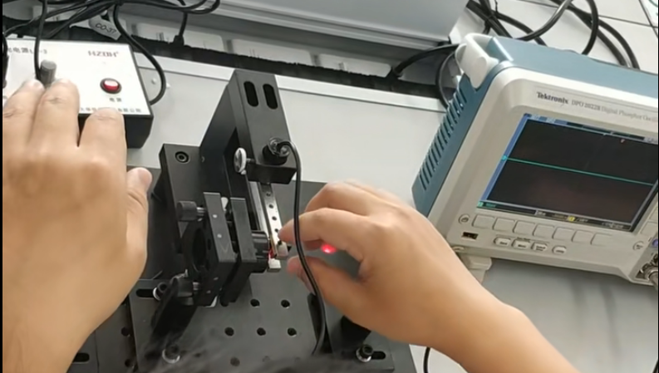

9．保持信号频率不变，把输出功率调节旋钮逆时针旋到零，然后把输出功率调节在、…… 研究输出功率谐振曲线的变化趋势。（注：被测棒质量为）

10．把功率旋扭逆时针转到底，用手转动静光栅调节手柄，调节静光栅位移调节器上下移动，或用手轻轻敲击音叉，就可以在示波器上看到或在喇叭中听到双光栅的多普勒频移产生的拍频波。音调随旋转运动速率而变，仔细试验，甚至可以模拟出一些动物的叫声。（为了避免实验时相互干扰，本实验仪采用头戴式耳机演示）

**五、数据处理**

I=44.4mA

|  |  |  |  |  |  |  |
| --- | --- | --- | --- | --- | --- | --- |
| 频率(Hz) | 507.800 | 507.900 | 508.000 | 508.100 | 508.200 | 508.300 |
| 波形数（个） | 5 | 8.25 | 16 | 26.5 | 12 | 7.5 |
| 振幅（m） | 2.5\*10^(-5) | 4.125\*10^(-5) | 8\*10^(-5) | 1.325\*10^(-4) | 6\*10^(-5) | 3.75\*10^(-5) |

表1 振幅随频率的变化

f=508.100Hz

|  |  |  |  |  |  |  |  |
| --- | --- | --- | --- | --- | --- | --- | --- |
| 功率(mA) | 10 | 20 | 30 | 40 | 50 | 60 | 70 |
| 波形数（个） | 11.25 | 17.5 | 22 | 26 | 29.25 | 33.25 | 36.5 |
| 振幅（m） | 5.625\*10^(-5) | 8.75\*10^(-5) | 1.1\*10^(-4) | 1.3\*10^(-4) | 1.4625\*10^(-4) | 1.6625\*10^(-4) | 1.825\*10^(-4) |

表2 音叉功率与振幅的关系

部分实验图片：

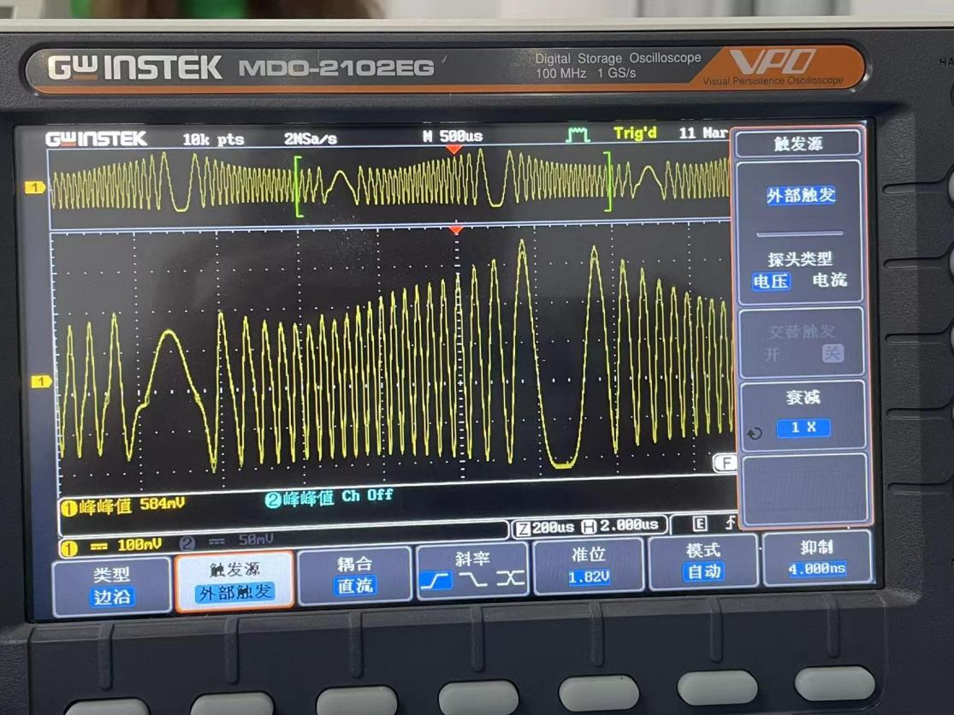

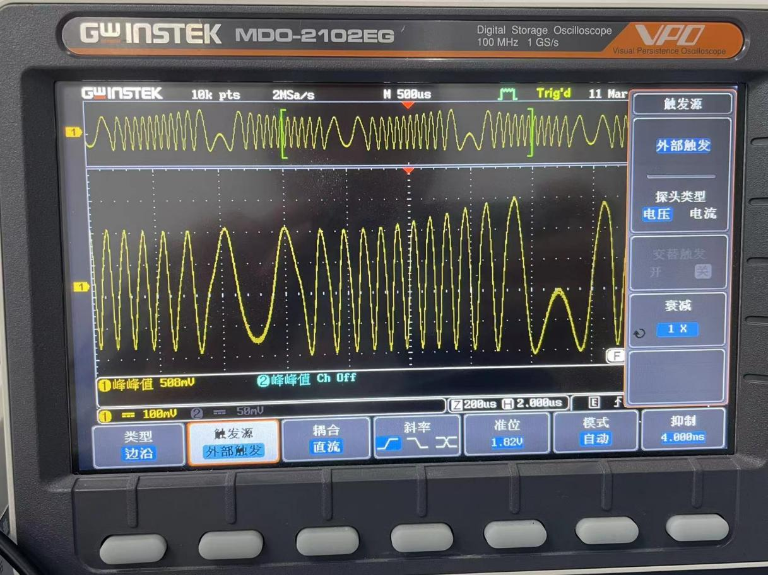

**六、结论及分析**

音叉在一定功率驱动下，振幅与频率有关，并且在一定的谐振频率下振幅随功率的增大而增大。

**七、思考题**

1. 如何判断动光栅与静光栅的刻痕已平行？

用[平行光](http://www.so.com/s?q=%E5%B9%B3%E8%A1%8C%E5%85%89&ie=utf-8&src=internal_wenda_recommend_textn" \t "_blank)照射[光栅](http://www.so.com/s?q=%E5%85%89%E6%A0%85&ie=utf-8&src=internal_wenda_recommend_textn" \t "_blank)，在光栅后面放一个[屏幕](http://www.so.com/s?q=%E5%B1%8F%E5%B9%95&ie=utf-8&src=internal_wenda_recommend_textn" \t "_blank)，看经过光栅后出来的衍射光是否均匀。

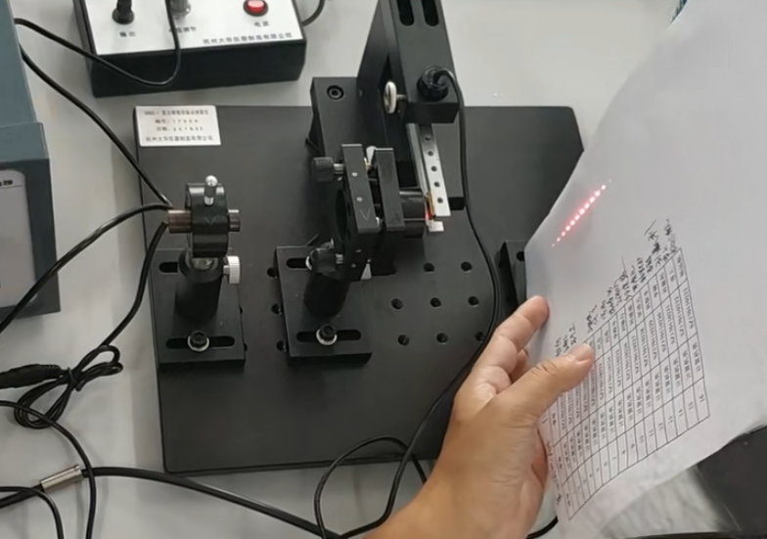

1. 作外力驱动音叉谐振曲线时，为什么要固定信号功率？

因为如果信号功率不固定，音叉就会因此而震动，这样就会使其发出声音出现偏差，然后会直接影响驱动音叉谐振曲线产生大的误差；

而且由于信号功率比较小，而音叉所需的驱动信号又比较大，所以必须在输出信号到音叉所需信号之间添加放大电路，在发生信号功率的一点点变化经过了放大电路，都回变得很大，这样一来，发生信号功率的稍微波动都会引起音叉所接受的信号发生起伏不定的变化，这样将直接影响到所做的外力驱动音叉谐振曲线的准确性，所以信号的功率必须固定，不然会产生非常大的误差。

1. 本实验测量方法有何优点？测量微振动位移的灵敏度是多少？

该实验中，振动的幅度正比于波形的个数。波形的个数一般在专5-20个之间。分辨波形的能力可以认属为是最小为1/8个波，或者保守认为是1/4个波。对应的半导体激光器的波长是635nm，那么灵敏度等于635nm\*1/4=160nm。数量级的答案可以是0.1-0.2um。